Patientsäkerhetsberättelse
För Eslövs kommun
År 2025
Med plan för 2026

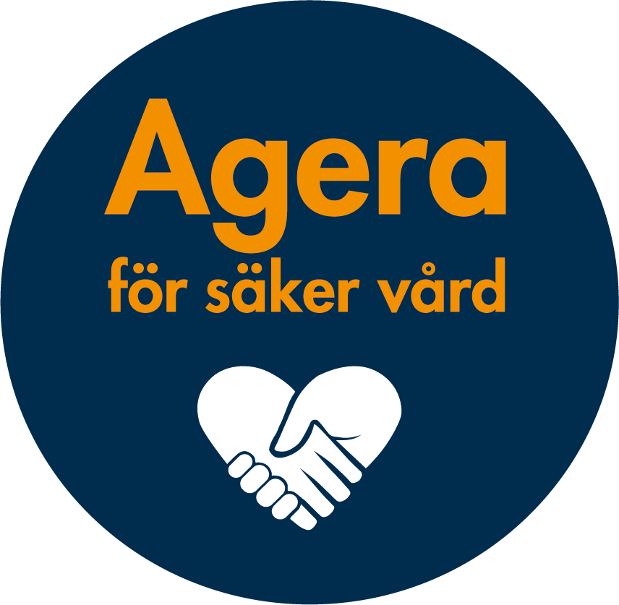

Datum
20260301
Ansvarig för innehållet
Pia Arndorff, MAS, ÄO
Anna Lidberg, MAS, FN
Vera Kovatcheva, MAR
Diarienummer 2026/69

Inledning
PSL 2010:659, SOSFS 2011:9 7 kap. 3 §
Enligt patientsäkerhetslagen ska vårdgivaren varje år upprätta en patientsäkerhetsberättelse. Syftet med patientsäkerhetsberättelsen är att öppet och tydligt redovisa strategier, mål och resultat av arbetet med att förbättra patientsäkerheten.

Patientsäkerhetsberättelsen ska ha en sådan detaljeringsgrad att det går att bedöma hur arbetet med att systematiskt och fortlöpande utveckla och säkra kvaliteten har bedrivits i verksamhetens olika delar samt att informationsbehovet hos externa intressenter tillgodoses.

Patientsäkerhetsberättelsen ska vara färdig senast den 1 mars varje år, finnas tillgänglig för den som vill ta del av del av den och den bör utformas så att den kan ingå i vårdgivarens ledningssystem för patientsäkerhet.

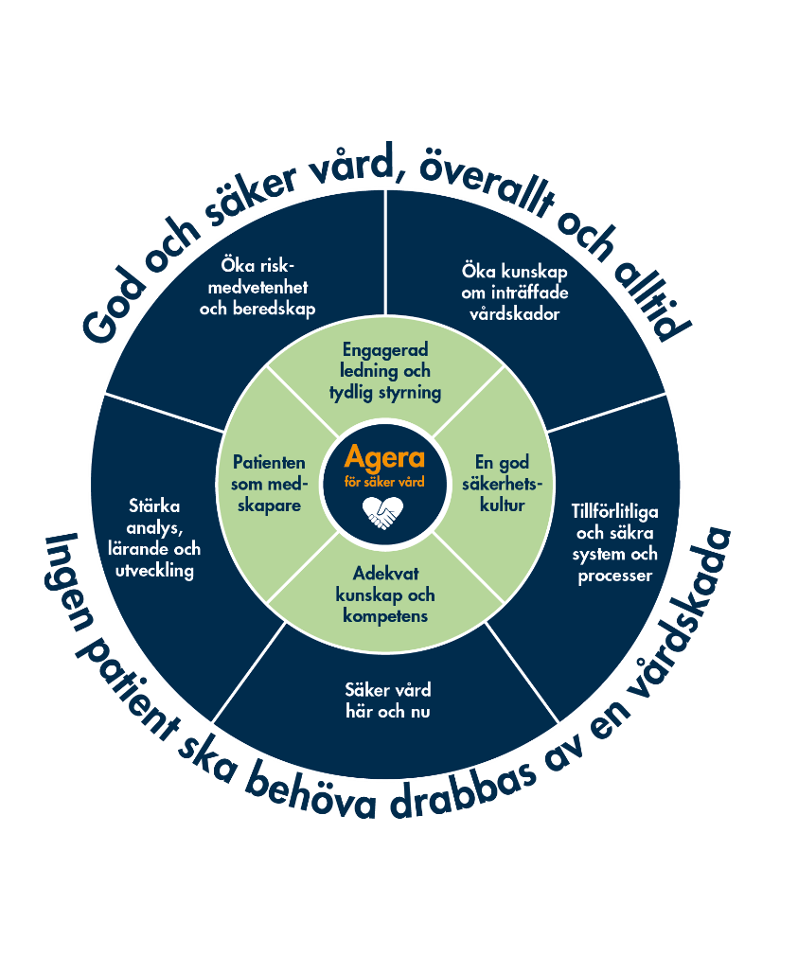
Källa:
Socialstyrelsen ”Nationell handlingsplan för ökad patientsäkerhet i hälso- och sjukvården 2025-2030”

Innehåll
Inledning 2
SAMMANFATTNING 5
GRUNDLÄGGANDE FÖRUTSÄTTNINGAR FÖR SÄKER VÅRD 6
Engagerad ledning och tydlig styrning 6
Övergripande mål och strategier 6
Mål för 2025 6
Organisation och ansvar 6
Vård och omsorgsnämnden 6
Verksamhetschef enlig hälso- och sjukvårdslagen 7
Medicinskt ansvarig sjuksköterska (MAS) 7
Medicinskt ansvarig för rehabilitering (MAR) 7
Avdelningschef 8
Enhetschef 8
Hälso- och sjukvårdspersonal 8
Patientnämnden 8
Inspektionen för vård och omsorg (IVO) 8
Ledningssystem för ett systematiskt kvalitetsarbete 8
Samverkan för att förebygga vårdskador 9
Informationssäkerhet 9
En god säkerhetskultur 9
Adekvat kunskap och kompetens 10
Patienten som medskapare 11
AGERA FÖR SÄKER VÅRD 11
Öka kunskap om inträffade vårdskador 12
Avvikelsehantering 12
Klagomål och synpunkter 12
Egenkontroll 13
Vårdskador 13
Patientnämnden 13
Tillförlitliga och säkra system och processer 14
Tvärprofessionella läkemedelsgenomgångar 14
Basala hygienrutiner 14
Delegeringar 15
Säker vård här och nu 15
Riskhantering 17
Stärka analys, lärande och utveckling 17
Riskbedömningar och nationella kvalitetsregister 17
Senior Alert 18
Palliativ vård 22
BPSD registret 23
Svårläkta sår 24
Basala hygienrutiner 24
Avvikelser 24
Avvikelser läkemedel och fall 25
Läkemedel 25
Fall 28
Förflyttningsutbildning Verksamhet funktionsnedsättning 32
Lyftutbildning Verksamhet funktionsnedsättning 32
Förflyttningsutbildning Distrikt, korttid och Vård- och omsorgsboende 33
Låg affektivt bemötande i verksamhet funktionsnedsättning 33
Egenkontroll skyddsåtgärder 33
Resultat egenkontroll basala hygienrutiner 34
Klagomål och synpunkter 35
Öka riskmedvetenhet och beredskap 35
MÅL, STRATEGIER OCH UTMANINGAR FÖR KOMMANDE ÅR 36
Det gemensamma arbetet med region Skåne gällande Nära vård kommer också att fortsättningsvis vara en viktig del under 2026. 36
Mål för 2026 36

SAMMANFATTNING
En viktig del av patientsäkerhetsarbetet under 2025 har handlat om Nära vård och hur hälso- och sjukvårdskunskap ska kunna säkras i framtidens hemsjukvård. Här har frågan om delegeringar varit viktig. Ännu finns inga lösningar på denna fråga och den kommer att fortsätta under 2026.

Arbetet med att förbättra dokumentationen har fortsatt under 2025. Standardvårdplaner är nu en del av sättet att dokumentera. En planering av uppstart av dokumentation enligt ICF har påbörjats och ett nytt sätt att journalgranska med markörer har även det startats upp.

Arbetet med riskbedömningar i senior alert är en viktig del av att arbeta förebyggande för att förhindra risker. Under 2025 har arbetet med riskbedömningar i senior alert fortsatt inom vård och omsorgsboende och det har även fortsatt och utvecklats i hemsjukvården. Arbetet med att också få med funktionsnedsättning i arbetet med senior alert har fortsatt under 2025, och de har kommit en bit på väg. Arbetet fortsätter under 2026.

Ett viktigt arbete är att följa efterlevnaden av rutin Skyddsåtgärder. Inga begränsningsåtgärder ska finnas och de skyddsåtgärder som sätts in ska vara korrekt utredda och utvärderas. Arbetet är i full gång inom LSS boenden och även vård och omsorgsboenden har startat ett arbete. Detta arbete kommer att fortsätta inom LSS och vård och omsorgsboende samt påbörjas på distrikt under 2026.

Ett projekt gällande att minska uppkomsten av trycksår i egen verksamhet har genomförts och kommer att implementeras under 2026.

Det finns ett stort engagemang i verksamheten kring patientsäkerhetsfrågor. Samtliga medarbetare har deltagit i patientsäkerhetsarbetet. Personal har bidragit genom att identifiera och anmäla avvikelser. Det är genom att hitta risker och analysera vad som skett, som organisationen kan lära och inte göra om samma sak.

GRUNDLÄGGANDE FÖRUTSÄTTNINGAR FÖR SÄKER VÅRD
Nedan beskrivs mål och strategier, organisation och struktur för arbetet med att minska antalet vårdskador.
För att kunna nå den nationella visionen ”God och säker vård – överallt och alltid” och det nationella målet ”ingen patient ska behöva drabbas av vårdskada”, har fyra grundläggande förutsättningar identifierats i den nationella handlingsplanen för ökad patientsäkerhet.

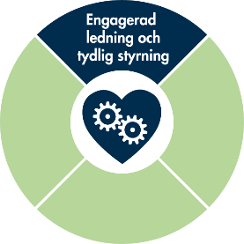
Engagerad ledning och tydlig styrning
En grundläggande förutsättning för en säker vård är en engagerad och kompetent ledning och tydlig styrning av hälso- och sjukvården på alla nivåer.

Övergripande mål och strategier
PSL 2010:659, 3 kap. 1 §, SOSFS 2011:9, 3 kap. 1-3 §

Mål för 2025
- Ökad efterlevnad av basala hygienrutiner
- En utveckling av dokumentationen
- Ett kvalitetsarbete gällande nutrition
- Ett kvalitetsarbete gällande minskning av antalet patienter med trycksår
- Utveckling av vård i livets slut
- Höja nivån av patienter som får sin ordination utförd i rätt tid
- Säkerställa att rutin gällande skyddsåtgärder efterlevs inom funktionsnedsättning och vård och omsorgsboende
- Professionellt bemötande mot brukare inom funktionsnedsättning
- Öka antalet fallrapporter som tas emot inom fem dagar

Organisation och ansvar
PSL 2010:659, 3 kap. 1 § och 9 §, SOSFS 2011:9, 7 kap. 2 § p 1

Ansvaret för patientsäkerhetsarbetet har under 2025 varit organiserat enligt följande:

Vård och omsorgsnämnden
Vård och omsorgsnämnden är vårdgivare och har det övergripande ansvaret för att planera, leda och kontrollera hälso- och sjukvården på ett sätt som leder till att kravet på en god och säker vård upprätthålls. Vårdgivaren ansvarar för att det finns ett ledningssystem för det systematiska kvalitetsarbetet.

Verksamhetschef enlig hälso- och sjukvårdslagen
Inom kommunen är förvaltningschefen för vård och omsorg, verksamhetschef enligt HSL. Det är verksamhetschefen som har det övergripande ansvaret för verksamheten och ska säkerställa att patientens behov av trygghet, kontinuitet, samordning och säkerhet i vården tillgodoses.

Medicinskt ansvarig sjuksköterska (MAS)
I varje kommun finns en MAS. I uppdraget som MAS ingår det att tillsammans med verksamhetschefen HSL ansvara för att upprätthålla och utveckla verksamhetens kvalitet och patientsäkerhet inom ramen för det ledningssystem som ska finnas för den kommunala hälso- och sjukvården.

I Eslövs kommun finns sedan 2025 en MAS med ansvar för äldreomsorgen och en MAS med ansvar för funktionsnedsättning.

MAS har ett särskilt ansvar för att:
- Patienten får en säker och ändamålsenlig hälso- och sjukvård av god kvalitet inom kommunens ansvarsområde
- Patienten får den hälso- och sjukvård som läkare förordnat om
- Journaler förs i den omfattning som föreskrivs i patientdatalagen (2008:355).
- Beslut om att delegera ansvar för vårduppgifter är förenliga med patientsäkerheten
- att det finns ändamålsenliga och välfungerande rutiner
- för läkemedelshantering
- rapportering av avvikelser
- för att kontakta läkare eller annan hälso- och sjukvårdspersonal när patientens tillstånd kräver det.

I förvaltningen är MAS ansvarig för att händelser som medfört eller hade kunnat medföra allvarlig vårdskada anmäls enligt lex Maria till Inspektionen för vård och omsorg (IVO).

Medicinskt ansvarig för rehabilitering (MAR)
Enligt HSL 11 kap 4§ får en fysioterapeut eller arbetsterapeut ansvara för att fullgöra det ansvar som åligger medicinskt ansvarig sjuksköterska inom ett verksamhetsområde som i huvudsak omfattar rehabilitering.

I Eslövs kommun finns en MAR utsedd. Då MAR i Eslöv har en tudelad tjänst som fysioterapeut och MAR finns en intern ansvarsindelning där MAS ansvarar för utredningar av allvarligare karaktär.

Avdelningschef
Avdelningschefen ska planera, leda, kontrollera, följa upp och förbättra verksamheterna inom sin verksamhet.

Enhetschef
Enhetschef ansvarar för att rutiner och riktlinjer som verksamhetschef enligt HSL, verksamhetschefchef och MAS har fastställts är kända och följs i verksamheten. Enhetschefen ansvarar även för att förutsättningar finns för hälso-och sjukvårdspersonal att utföra god och säker vård inkluderat att ny hälso- och sjukvårdspersonal får den introduktion som krävs.

Hälso- och sjukvårdspersonal
Hälso- och sjukvårdspersonal, det vill säga sjuksköterskor, fysioterapeut/sjukgymnast och arbetsterapeuter ansvarar för att hälso- och sjukvårdsarbetet inom sitt ansvarsområde följer vetenskap och beprövad erfarenhet. En patient ska ges sakkunnig och omsorgsfull hälso- och sjukvård och vården ska så långt det är möjligt utformas och genomföras i samråd med patienten. Patienten ska visas omtanke och respekt. Även omvårdnadspersonal som har delegering för hälso- och sjukvårdsuppgifter är hälso- och sjukvårdspersonal när de utför delegerade uppgifter. Hälso- och sjukvårdspersonal ska inom ramen för verksamhetens ledningssystem medverka i det systematiska kvalitetsarbetet.

Patientnämnden
Om patient eller närstående vill framföra ett klagomål till vårdgivare kan patienten vända sig till patientnämnden. Patientnämnden fattar inga medicinska beslut, men kan hjälpa och stödja patienten i att få sina klagomål framförda och besvarade av vårdgivaren.
De klagomål som kommer in till patientnämnden framförs till vårdgivaren som genom sin utredning av klagomålet kan hitta åtgärder för att förbättra verksamheten.

Inspektionen för vård och omsorg (IVO)
IVO utövar tillsyn inom hälso- och sjukvård, socialtjänst och verksamhet inom lagområdet Lagen om stöd och service till vissa funktions-hindrade (LSS). I tillsynsuppdraget ingår handläggning av anmälningar som lex Maria.

IVO utreder endast allvarligare händelser där en patient i samband med hälso- och sjukvård fått permanenta eller oföränderliga besvär, ett väsentligt ökat vårdbehov, eller där patienten avlidit.

Ledningssystem för ett systematiskt kvalitetsarbete
SOSFS 2011:19 gäller sedan 2012 och beskriver hur ett ledningssystem för systematiskt kvalitetsarbete ska vara uppbyggt. Ledningssystemet ska beskriva hur de olika nivåerna i organisationen ska arbeta för att främja en hög patientsäkerhet. Ledningssystemet gör det möjligt för ledningen att styra verksamheten så att rätt sak görs vid rätt tillfälle och på rätt sätt.

SOSFS 2011:9 innehåller bestämmelser kring hur kvaliteten i verksamheten systematiskt och fortlöpande ska utvecklas och säkras. Socialstyrelsen definierar kvalitet som att en verksamhet uppfyller de krav och mål som gäller för verksamheten enligt lagar och andra föreskriften om hälso- och sjukvård. Socialstyrelsens kvalitetsdefinition är den ram som ska fyllas med innehåll som finns i dessa andra lagar och föreskrifter.

För att ta reda på vad som är kvalitet för respektive verksamhet måste en kartläggning av vilka krav och mål som finns i lagar och föreskrifter göras. Arbetet med kartläggning av lagar och föreskrifter måste pågå fortlöpande, då dessa förändras.

Samverkan för att förebygga vårdskador
SOSFS 2011:9 4 kap. 6 § och 7 kap. 2 § p 3

En del i patientsäkerhetsarbetet är hur Vård och Omsorgs verksamhet för hälso- och sjukvård samverkar med andra vårdgivare. Samverkan regleras i diverse samverkansdokument:
- Överenskommelse som reglerar ansvar och samverkan inom hälso- och sjukvårdsområdet mellan Region Skåne och kommunerna i Skåne
- Samordnad vårdplanering, rutiner vid samordnad vårdplanering.
- Lokalt avtal beträffande samverkan kring personer över 18 år med psykisk funktionsnedsättning/psykisk sjukdom.
- Lokalt avtal om läkarmedverkan för rådgivning, stöd och fortbildning i den kommunala hälso- och sjukvården.
- Riktlinjer för uppsökande tandvård i Skåne.

Informationssäkerhet
HSLF-FS 2016:40, 7 kap. 1 §

- Åtkomstkontroller (loggar)
Enligt rutin ska chefer eller utsedda funktioner på olika nivåer göra åtkomstkontroller enligt fastställt intervall. Kontroller görs i verksamhetssystemen Life Care HSL modul och Nationell patientöversikt (NPÖ)
- Inloggning med SITHS-kort. SITSHS är en nationell elektronisk säkerhetslösning som uppfyller patientdatalagens krav på säker identifiering. SITHS-kort används för inloggning i vårdtjänster på internet såsom Pascal, Mina planer, nationell patientöversikt (NPÖ), Alfa eCare Signit (digital signering), kvalitetsregistret Senior alert, Svenska palliativregistret och BPSD samt utfärdande av tandvårdskort.
- Behörighetsstyrning till patientjournalen. Arbete pågår löpande för att säkra upp att behörigheter inte är större än nödvändigt.


En god säkerhetskultur
En grundläggande förutsättning för en säker vård är en god säkerhetskultur. Organisationen ger då förutsättningar för en kultur som främjar säkerhet.
- HSL ledningsgrupp, som består av verksamhetschef, avdelningschef hälsa och bistånd, enhetschef sjuksköterskor, enhetschef rehab, mas äldreomsorg, MAS funktionsnedsättning samt MAR, har möten varannan vecka.

- Regelbundna möten mellan MAS och sjuksköterskor hålls. Mötesfrekvensen är en gång per månad. Mötenas innehåll har baserats på aktuella patientsäkerhetsrelaterade frågor såsom återkoppling av utredningar, dokumentation, genomgång av reviderade rutiner, delegeringsprocessen, riskanalyser, förbättringsområden och planerade åtgärder samt dialog om olika frågeställningar och utmaningar.
- MAR har möten med fysioterapeuter och arbetsterapeuter fyra gånger per år. Innehållet i dessa möten liknar de som MAS har med sjuksköterskor.
- MAS och enhetschef för sjuksköterskorna har regelbundna träffar varannan vecka för samtal kring patientsäkerhetsrelaterade frågor.
- MAS skickar regelbundet information till enhetschefer gällande till exempel hygienåtgärder eller framtagna dokument som tagits fram i samverkan med region Skåne
- Enhetschef har regelbundna genomgångar av avvikelser tillsammans med arbetsgruppen. Avvikelsen diskuteras och åtgärder för att förhindra upprepning tas fram.
- Samverkan mellan vård och omsorg och de fyra vårdcentralerna i Eslöv. Verksamhetschef, MAS, MAR och enhetschef för sjuksköterskorna samt enhetschef för rehab träffar de fyra verksamhetscheferna en gång per månad.
- MAS, MAR och SAS har regelbundna träffar för att säkerställa kvalitet i vården utifrån olika lagrum.
- En tvärprofessionell arbetsgrupp för arbete med kognitiv svikt finns inom vård och omsorg för ett sammanhållet arbete enligt nationella riktlinjer för vård och omsorg för demenssjuka.
- Ett planerat och strukturerat tvärprofessionellt teamarbete sker regelbundet i verksamheterna kring patientens behov
- Ett arbete med nationella kvalitetsregister sker löpande


Adekvat kunskap och kompetens
En grundläggande förutsättning för en säker vård är att det finns tillräckligt med personal som har adekvat kompetens och goda förutsättningar för att utföra sitt arbete.

- Webbaserad utbildningsplattform finns för att underlätta för medarbetare att kunna tillgodogöra sig kunskap vid tillfällen som passar dem. Enhetschef ska ge förutsättningar för utbildning, men det kan ske med en individuell planering. I utbildningsplattformen finns det olika utbildningar som riktar sig till samtliga personalgrupper. Det finns en del utbildningar som är obligatoriska som t ex basala hygienrutiner, jobba säkert med läkemedelshantering och teoretisk förflyttnings- och lyftteknik. Det finns även andra utbildningar som enhetschef kan begära att medarbetaren genomgår eller som den enskilde själv väljer att genomgå.
- Inför delegering genomförs lärarledd utbildning av sjuksköterska.
- Fysioterapeut leder utbildningar gällande förflyttningar

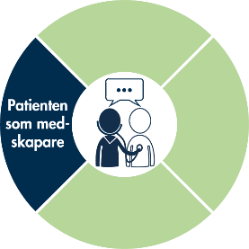
Patienten som medskapare
PSL 2010:659 3 kap. 4 §

En grundläggande förutsättning för en säker vård är patientens och de närståendes delaktighet. Vården blir säkrare om patienten är välinformerad, deltar aktivt i sin vård och ska så långt som möjligt utformas och genomföras i samråd med patienten. Att patienten bemöts med respekt skapar tillit och förtroende.

- Samordnad individuell plan (SIP)
Genom samordnad individuell plan (SIP) samverkar vårdgivare med den enskilde och vid behov med närstående. För att genomföra en SIP behövs den enskildes samtycke. Syftet med SIP är att identifiera den enskildes behov och göra denne delaktig i planeringen. Genom att genomföra SIP kan den enskilde tidigt erbjudas insatser. Insatserna kan samordnas och tydliggöras, för att möjliggöra en god och nära vård och socialtjänst av god kvalitet.
- HSL pärm
Varje patient som är berättigad kommunal hälso- och sjukvård får en pärm, där bland annat ordinationer finns lättillgängliga. Syftet med innehållet i pärmen är att all personal runt patienten ska ha lättillgänglig information för att kunna ge rätt och säker vård samt omsorg med god kvalitet. Målsättningen är att patienten ska känna sig trygg och delaktig genom att ha sin aktuella planering lättåtkomligt i sin bostad.
- Synpunkts-och klagomålshantering
I samband med synpunkter, klagomål och avvikelser involveras patienter och närstående i den omfattning som krävs och är möjligt.

AGERA FÖR SÄKER VÅRD
SOSFS 2011:9, 5 kap. 2 §, 7 §, 8 §, 7 kap. 2 § p 2, PSL 2010:659, 3 kap. 10 §
Vårdgivaren ska utöva egenkontroll, vilket ska göras med den frekvens och i den omfattning som krävs för att vårdgivaren ska kunna säkra verksamhetens kvalitet. Egenkontrollen kan innefatta jämförelser av verksamhetens nuvarande resultat med tidigare resultat, i jämförelse med andra verksamheter, nationella och regionala uppgifter.

Det strukturerade arbetet med egenkontroller som startades 2022 har fortsatt under 2025. Årets egenkontroller planeras gemensamt av MAS, MAR och SAS i början av året. Egenkontrollerna publiceras sedan på intranätet så att samtliga enhetschefer vet vilka som ska genomföras och när på året detta ska ske. Fortfarande genomförs dock egenkontrollerna inom hälso- och sjukvård enbart av MAS och MAR. Här finns en förbättringspotential där egenkontroller även skulle kunna genomföras av enhetschefer och legitimerad personal.

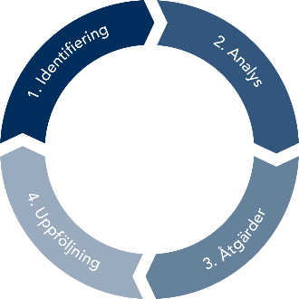

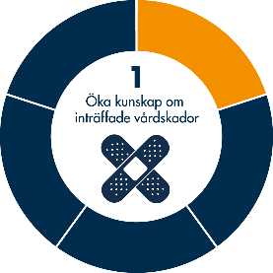
Öka kunskap om inträffade vårdskador
SOSFS 2011:9 7 kap. 2 § sista stycket, HSLF-FS 2017:40 3 kap. 1 §, PSL 2010:659 3 kap. 3 §
Genom identifiering, utredning samt mätning av skador och vårdskador ökar kunskapen om vad som drabbar patienterna när resultatet av vården inte blivit det som avsetts. Kunskap om bakomliggande orsaker och konsekvenser för patienterna ger underlag för utformning av åtgärder och prioritering av insatser.

Avvikelsehantering
En avvikande händelse är allt som inte stämmer med normalt eller förväntat förlopp. Målet med avvikelsehanteringen är att alla avvikande händelser rapporteras. Fel och brister ska identifieras och de risker som kan medföra skada för patienten ska förebyggas. I samband med att avvikelse gällande hälso- och sjukvård inträffar ska alltid legitimerad yrkesutövare kontaktas för bedömning om akut åtgärd.

Alla avvikelser ska dokumenteras i Vård och Omsorgs avvikelsesystem. Händelserna utreds i verksamheten, en första utredning görs alltid av legitimerad personal eller enhetschef. Ofta berör avvikelsen både chef och legitimerad personal och avvikelsen behöver utredas gemensamt. Att ta emot en avvikelse och göra en första bedömning och identifiera vad, varför och vem ska göras inom fem dagar och hela utredningen ska i normalfallet vara klar inom en månad. Legitimerad personal utreder händelser som delegerad personal utfört och enhetschefer för sjuksköterskor respektive rehabilitering utreder avvikelser som gäller legitimerad personal. Allvarliga händelser utreds av MAS som beslutar om anmälan enligt lex Maria till IVO.

Klagomål och synpunkter
Klagomål och synpunkter kan inkomma muntligt eller skriftligt. Den som mottar klagomålet eller synpunkten, oavsett hur den inkommit, för in det i avvikelsesystemet. Enhetschef ansvarar för utredning och svar till den som lämnat klagomål eller synpunkt. Är allvarlighetsgraden 3-4 lämnas klagomålet till MAS för vidare utredning. En första uppstartande utredning måste dock ha gjorts av enhetschef.

Klagomål och synpunkter som kommer via annan vårdgivare, IVO eller patientnämnd förs in i avvikelsesystemet av MAS eller MAR. MAS eller MAR beslutar om allvarlighetsgrad. Är allvarlighetsgraden hög utreder MAS eller MAR händelsen, bedöms allvarlighetsgraden som lägre skickas händelsen till chef för utredning.

Oavsett hur klagomål eller synpunkt inkommit ska svar ges så snart som möjligt, dock senast efter fyra veckor. Tar en utredning längre tid ska kontakt tas med den som inkommit med klagomålet med information om att längre tid krävs för utredning.

Egenkontroll

Egenkontroll | Omfattning | Källa
Basala hygienrutiner och klädregler | 1 gång per år | PPM gjord av MAS
Avvikelser | 1 gånger per år | Avvikelsehanteringssystemet
Trycksår | 1 gång per år | Senior alert
Nattfasta på särskilt boende | 1 gång per år | Enkät med efterföljande analys till varje boende
Vård i livets slut | 1 gång per år | Palliativ registret
Utförda HSL ordinationer/instruktioner | 1 gång per år | Alfa e-signering
Extern läkemedelsgranskning | 1 gång per år | Extern granskare
Journalgranskning | 1 gång per år | MAS, MAR granskar

Vårdskador
MAS har under året anmält en allvarlig vårdskada till IVO. Det gällde ett ärende där patient tappat i vikt utan att detta dokumenterats i tillräcklig grad och utan att adekvata åtgärder sats in. Anmälan är avslutad från IVO genom att det gjorts förtydliganden i rutin. Information gällande händelsen och hur den borde hanterats har getts till berörd personal och till sjuksköterskor. En utbildningsinsats gällande nutrition kommer att genomföras för sjuksköterskor under 2026.

Patientnämnden
Under 2025 har det inkommit fyra ärenden till Patientnämnden gällande patienter i Eslöv.

Det första ärendet gäller patient som har synpunkter på att insats avslutats. Patientnämnden hänvisar till IVO då ärendet redan utretts av kommunen. Vård och omsorgs utredning visar att beslutet var korrekt. Ingen anmälan har inkommit via IVO.

Det andra ärendet gäller patient där anhöriga har synpunkter och frågor kring patients bortgång. Anhöriga har haft en mailkonversation med boendet och man kommer inte längre. Patientnämnden hänvisar till IVO då ärendet redan utretts av kommunen. Inget ärende har inkommit via IVO.

Det tredje ärendet gäller patient där anhörig har synpunkter på att ett kraftigt smärtstillande läkemedel ordinerades till patienten med otillräcklig uppföljning. Anhörig menar att patient blev sängliggande på grund av detta läkemedel och fick ett trycksår. Anhörig önskar skälig ersättning för lidande. Patientnämnden informerar om kommunen patientförsäkring. MAS har blivit kontaktad av anhörig och lämnat all information om patientförsäkringen samt anmälningsblanketter.

Den fjärde patienten har synpunkter på patientavgift. Patient anser inte att han ska betala faktura för apodos. Då patienten redan har haft kontakt med kommunen så hänvisar patientnämnden till IVO. Ingen anmälan har kommit via IVO.

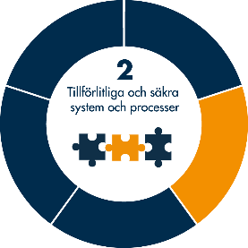
Tillförlitliga och säkra system och processer

Tvärprofessionella läkemedelsgenomgångar
Läkemedelsgenomgångar är en metod för analys, uppföljning och omprövning av patientens läkemedelsanvändning. Läkemedelsgenomgång genomförs på ett strukturerat och systematiskt sätt. Syftet med att genomföra läkemedelsgenomgångar är att öka kvalitén och säkerheten i läkemedelsbehandlingen. Det kräver en god samverkan mellan behandlande läkare, farmaceut och omvårdnadsansvarig sjuksköterska.

Basala hygienrutiner
Arbetet med att förebygga vårdrelaterade infektioner och risken för smittspridning i vården är en mycket angelägen patientsäkerhetsfråga.

Under året har en punktprevalensmätning genomförts gällande basala hygienrutiner. Metoden har tagits fram av MAS äldreomsorg och MAS funktionsnedsättning tillsammans.

Vi arbetar också med en egenkontroll som är rekommenderad av vårdhygien Skåne. Enhetschefer i verksamheten har ansvar för att upprätta handlingsplan och sätta in åtgärder efter den analys som MAS var med och utförde i verksamheterna.

Samtliga verksamheter ska ha utsedda hygienombud som har i uppdrag att hjälpa enhetschef i arbetet med att sprida kunskap om basala hygienrutiner till övriga i verksamheten. De ska också rapportera till enhetschef om de upplever brister i efterlevnaden. MAS träffar samtliga hygienombud en gång per termin.

Delegeringar
Delegering ska ske när det underlättar för patienten att få en god och säker vård. Delegering är inte avsett att användas för att lösa brist på personal eller av ekonomiska skäl. Hälso- och sjukvårdens delegering försvåras när rätt grundkompetens saknas hos vårdpersonal och när personalomsättningen är stor. Alla delegeringar kräver en ansvarig hälso- och sjukvårdspersonal och när hen slutar måste ersättaren försäkra sig om personalens kunskaper och kompetens innan ny delegering kan utfärdas. Detta kommer dock att förändras från den 1 januari 2026 när den tidigare föreskriften om delegering upphör. Den nya föreskriften innebär ett tydliggörande av vårdgivarens ansvar för att delegeringar sker på ett patientsäkert sätt i verksamheten. Delegering är en tidskrävande process, men det är väldigt viktigt att alla steg genomförs och att den legitimerade personalen känner sig säker på kunskapsnivån hos den som ska delegeras. Det blir en stor patientsäkerhetsrisk om personal som saknar kunskap genomför avancerade hälso- och sjukvårdsuppgifter.

Vid under 2025 fanns inom vård och omsorg 2327 delegerade arbetsuppgifter fördelade på 1258 omvårdnadspersonal. Enligt författningar gällande delegering ska legitimerad personal, inom vård och omsorg oftast en sjuksköterska, ansvara för att den delegerade omvårdnadspersonalen har en tillräcklig kunskap för att utföra en hälso- och sjukvårdsuppgift. Den legitimerade personalen har dessutom ett uppföljningsansvar där man regelbundet ska följa upp den delegerades kunskapsnivå. Uppföljningen ska ske minst en gång per år. Att sköta alla dessa delegeringar tar mycket av den legitimerade personalens arbetstid. Det vanliga är att uppföljningar sker i samband med omdelegering eller om något fel har inträffat.

Då vi samtidigt ser en trend som visar på mer avancerad vård i hemmet, så kommer antalet delegeringar att fortsätta att öka samtidigt som delegeringar på mer avancerade hälso- och sjukvårdsuppgifter också ökar.

Det behöver påbörjas ett större arbete kring framtidens hälso- och sjukvård i Eslöv. Ett arbete behöver göras kring hur en patientsäker vård kan upprätthållas när den vård som ska ske i hemmet blir mer och mer avancerad.

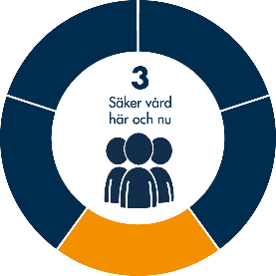
Säker vård här och nu
Hälso- och sjukvården präglas av ständiga interaktioner mellan människor, teknik och organisation. Förutsättningarna för säkerhet förändras snabbt och det är viktigt att agera på störningar i närtid.

- Kontinuitet
Kontinuitet är viktigt för det långsiktiga patientsäkerhetsarbetet. Ska hälso- och sjukvårdarbetet kunna utvecklas och bli ännu säkrare så krävs det en kontinuitet bland legitimerade personalen. Utan kontinuitet försvinner det långsiktiga förbättrings- och utvecklingsarbetet i verksamheten.
- Hälso- och sjukvårdskompetens
Omvårdnadspersonal med ibland ganska låg hälso- och sjukvårdskunskap förväntas utföra relativt avancerade hälso- och sjukvårdsuppgifter. De förväntas även göra detta väldigt självständigt i patientens hem. Inom LSS finns ett behov av att anställa pedagoger, men samtidigt har vård och omsorg ett lagstadgat hälso- och sjukvårdsansvar inom detta område. Med fler anställda pedagoger kommer vi ännu längre bort från hälso- och sjukvårdskunskapen. Det långsiktiga arbetet för att kartlägga och anställa sjukvårdskompetens måste även innefatta denna del.

Under 2025 Har en MAS inom funktionsnedsättning anställts. Detta är en viktig del för att säkerställa kvaliteten i hälso- och sjukvårdsarbetet inom funktionsnedsättning.

Vård och omsorg har valt att ha undersköterskor anställda inom hälso- och sjukvårdsverksamheten. De arbetar enbart med hälso- och sjukvårdsuppgifter. De har en högre hälso- och sjukvårdskompetens och kan därmed på ett säkert sätt avlasta sjuksköterskorna med en del arbetsuppgifter. Trots detta utförs mycket av den kommunala hälso- och sjukvården av delegerad personal ute i verksamheterna.

- Nära vård
Arbetet med nära vård gör att vård och omsorg behöver se över hur hälso- och sjukvårdsverksamheten ska se ut i framtiden. Nära vård kommer troligen att leda till att en ännu mer avancerad hälso- och sjukvård kommer att genomföras i hemmet och detta måste vård och omsorg kunna hantera både personalmässigt och
kompetensmässigt.

- Dokumentation
Enligt hälso- och sjukvårdsförordningen 4 kap 6§ ansvarar MAS och MAR för att journaler förs i den omfattning som föreskrivs i patientdatalagen. Bristande dokumentation var ett område där IVO kritiserade vård och omsorg i sin granskning.

Under 2025 har därför den legitimerade personalen börjat dokumentera i standard vårdplaner. Med standardvårdplaner vill vi se en bättre dokumentation som tar upp alla viktiga parametrar i en vårdplan. Den legitimerade personalen får hjälp med vad som ska dokumenteras och vilka KVÅ koder som ska användas.

Under 2025 har sjuksköterskorna påbörjat ett arbete för att även dokumentera enligt ICF. Lomma kommun som kommit en bit i detta arbete har stöttat upp för att vi ska kunna börja. Det tar tid med allt förarbete så före 2026 kommer sjuksköterskorna inte att kunna dokumentera enligt ICF. Arbetsterapeuter och fysioterapeuter dokumenterar redan idag enligt ICF.

- Journalgranskning
För att säkerställa en god dokumentation har MAS och MAR tidigare gjort journalgranskning för att säkerställa att de delar som Socialstyrelsen kräver ska finnas i en journal finns där. Under 2025 har MAS och MAR övergått till att prova markörbaserad journalgranskning. Detta är en vetenskapligt framtagen metod där man identifierar markörer, som genom att finnas i journalen kan innebära en vårdskada. Detta är en metod som Socialstyrelsen förordar. MAS och MAR har gått Socialstyrelsen utbildning och har under 2025 granskat journaler på detta sätt.

- Inkontinens
Enligt hälso- och sjukvårdsförordningen (SFS 2017:80) har regioner och kommuner skyldighet att erbjuda inkontinenshjälpmedel till personer med urininkontinens och fortlöpande behov av inkontinenshjälpmedel. Det är verksamhetschefen som har till uppdrag att utse vem eller vilka av den legitimerade hälso- och sjukvårdspersonalen som ska få förskrivningsrätt. Hen ska även göra en bedömning om personalens utbildning och kompetens. Inom vård och omsorg har vi gjort en egen utbildning som sedan 2025 finns på utbildningsportalen. Utbildningen innefattar samtliga delar som Vårdhandboken anger som viktiga och den innefattar även Socialstyrelsens utbildning som är obligatorisk för att få förskriva. Genom att ha denna utbildning i egen regi kan vi öka antalet sjuksköterskor som förskriver och vi kan därmed få till mer individuellt anpassade förskrivningar. Förskrivningarna av inkontinensmaterial kommer att följas upp under 2026 och 2027.

Riskhantering
SOSFS 2011:9, 5 kap. 1 §, 7 kap. 2 § p 4
Vårdgivare ska fortlöpande bedöma om det finns risk för att händelser skulle kunna inträffa som kan medföra brister i verksamhetens kvalitet. För varje sådan händelse ska vårdgivare uppskatta sannolikheten för att händelsen inträffar, och bedöma vilka negativa konsekvenser som skulle kunna bli följden av händelsen.

Utredningarna i avvikelsesystemet innebär ett arbetssätt där fokus ligger på att skapa åtgärder för att förhindra upprepning samt att utvärdera dessa åtgärder. Riskanalyser görs fortlöpande relaterat till de avvikelser som inkommer. För att säkerställa efterlevnad av rutiner genomförs egenkontroller.

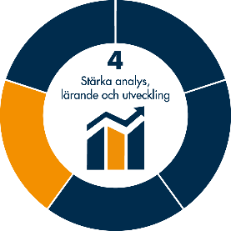
Stärka analys, lärande och utveckling
Analys och lärande av erfarenheter är en del av det fortlöpande arbetet inom hälso- och sjukvården. När resultaten används för att förstå vad som bidrar till säkerhet, hållbarhet, önskvärd flexibilitet och goda resultat, kan verksamheten utvecklas så att kvaliteten och säkerheten ökar och risken för vårdskador minskar.

Riskbedömningar och nationella kvalitetsregister
PSL 2010:659, 6 kap. 4 §, SOSFS 2011:9 5 kap. 5 §, 7 kap. 2 § p 5

Vård och omsorg är anslutet till de nationella kvalitetsregistren Senior Alert, BPSD-registret och Palliativ registret. Nationella kvalitetsregister används för förbättringar i patientvården genom systematisk riskidentifiering, insättning av åtgärder, utvärdering av åtgärder och utvärdering. Genom ett strukturerat teamarbete kan risker identifieras tidigt och åtgärder sättas in.

Senior Alert
Senior alert är ett nationellt kvalitetsregister och ett verktyg för att arbeta förebyggande med vårdskador avseende fall, nutrition, trycksår och ohälsa i mun. Genom individuella riskbedömningar tas åtgärder fram och uppföljningar planeras in. I Senior Alert systematiseras det preventiva arbetssättet på individnivå och vårdgivaren ges möjlighet att följa och använda sig av de olika resultaten från individnivå till övergripande nivåer.

Under 2025 gjordes mätningar på både vård och omsorgsboende och i ordinärt boende. Under 2025 har också en form för att arbeta med Senior Alert tagits fram inom funktionsnedsättning. Arbetet med att registrera riskbedömningar på alla patienter över 65 års ålder har påbörjats.

Under 2025 har en form för att arbeta med Senior Alert tagits fram inom funktionsnedsättning. Arbetet med att registrera riskbedömningar på alla patienter över 65 års ålder har påbörjats.
Arbetet med kvalitetsregistret Senior Alert kommer fortsätta under 2026 med målet att alla som samtycker till att delta ska registreras och riskbedömas under 2026.

Arbetet med kvalitetsregistret Senior Alert kommer fortsätta under 2026 med målet att alla som samtycker till att delta ska registreras och riskbedömas under 2026.

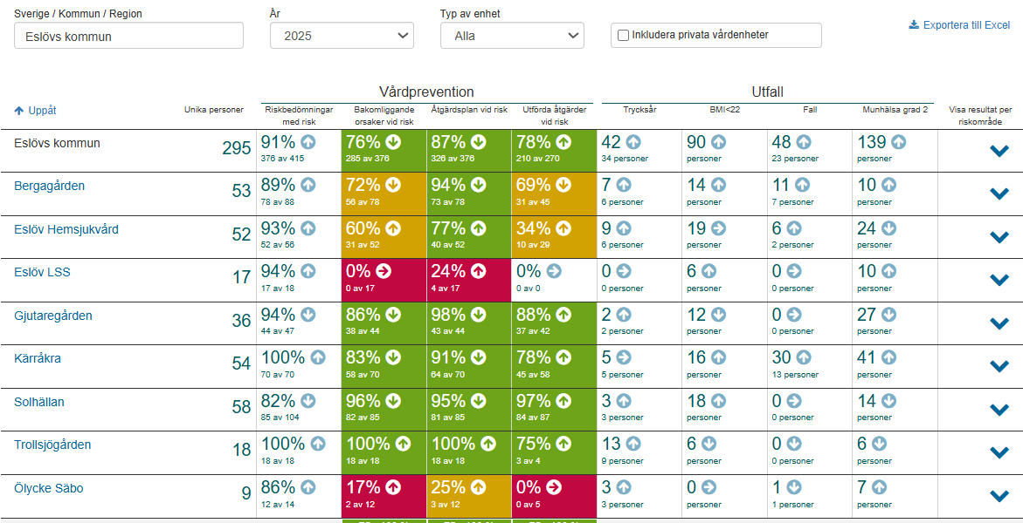

Resultatet av 2025 års mätningar visar att 295 unika personer riskbedömts. Detta är en ökning med 21 unika personer sedan 2024. I 91 procent av riskbedömningarna har en risk identifierats. I 87 procent av fallen med funnen risk har en åtgärdsplan satts in. I 78 procent av fallen där en åtgärdsplan satts in finns det dokumenterat att åtgärden är utförd och uppföljd. Detta är en ökning från 2024 då 69 procent hade en dokumenterad utförd åtgärd. I ett kvalitetsarbete är uppföljning viktig för att veta att vi gör rätt saker. Det är därför bra att detta har ökat, men här behöver ändå vårt arbete fortsätta för att öka denna del.

Under 2023 påbörjades riskbedömningar enligt senior alert inom ordinärt boende. Under 2025 bedömdes 52 unika individer, vilket är en minskning sedan startåret 2023 då 71 unika individer riskbedömdes. 77 procent av dem med risk fick en åtgärdsplan, men enbart 34 procent av dessa följdes upp. Att göra riskbedömningar i ordinärt boende har visat sig viktigt då 91 procent av dem som riskbedömdes under 2025 hade någon form av risk. Det är viktig att riskbedömningarna fortsätter och att de ökar i antal. Uppföljningarna behöver också utföras i högre grad.

Inom funktionsnedsättning har under 2025, 17 personer registrerats i kvalitetsregistret. De vanligast förekommande riskerna som identifierades är risk för ohälsa i munnen och risk för fall, där mer än hälften av riskbedömningarna visade på detta. Näst vanligast är risk för undernäring.

Trycksår
Registreringarna i Senior Alert för 2025 visar att 34 personer har 42 trycksår. Av detta står hemsjukvården för nio trycksår fördelat på sex patienter. Resten av patienter med trycksår finns på vård och omsorgsboende.

Av 2025 års resultat kan utläsas att 23 sår uppkommit i egen verksamhet, 3 i annan verksamhet (t ex på sjukhus). För 32 av såren finns det inte uppgivet var såret har uppkommit.

De vanligaste lokaliseringarna för trycksåren är i ryggslut, häl, sittbensknöl och höftbenskam. De vanligaste orsakerna som redovisas är att huden utsatts för tryck, nedsatt födointag och nedsatt hudelasticitet.

För den som drabbas av trycksår innebär detta ett stort lidande. I de allra flesta fall går det att förhindra att trycksår uppkommer och därför räknas alltid trycksår som vårdskada. Att mäta och följa trycksårsförekomst är därför en viktig del i ett strategiskt patientsäkerhetsarbete.

Kategori | Beskrivning |  |  |  | Antal i riskbedömning
Kategori 1 | Hudrodnad som inte bleknar vid tryck | 2025  11 | 2024  8 | 2023  16 | 2022  10 | 2021  12
Kategori 2 | Delhudsskada t ex sår med rosa botten, blåsa | 16 | 11 | 14 | 2 | 11
Kategori 3 | Fullhudsskada; sår där subkutant fett är synligt men ben, sena, muskel syns inte | 7 | 9 | 3 | 4 | 3
Kategori 4 | Djup fullhudsskada; sår som involverar ben, sena eller muskel | 3 | 1 | 2 | 1 | 2

Under 2025 har vård och omsorg startat ett projekt med syfte att arbeta förebyggande för att minska antalet uppkomna trycksår i egen verksamhet. Projektägare var verksamhetschef enligt HSL och projektledare var MAS ÄO. Projektet avslutades i december 2025 och ska implementeras i verksamheten under 2026. Projektgruppen har tagit fram ett bakgrundsmaterial i form av ett kunskapsmaterial och checklistor för respektive personalgrupp som arbetar i vården.

Undernäring
Sedan 2019 har vård och omsorg arbetat enligt MAS riktlinje för nutrition som bygger på Socialstyrelsens rekommenderade sätt att arbeta med nutrition. I resultatet för 2025 syns en ökning av både patienter med ett lågt BMI och med ofrivillig viktnedgång.

År | BMI mindre än 22  Antal personer | Ofrivillig viktminskning  Antal personer
2023 | 104 -79 säbo, 25 distr | 121 -105 säbo, 16 distr
2024 | 75 - 56 säbo, 19 distr | 82 – 71 säbo, 11distr
2025 | 90 – 65 säbo,19 distr, 6 LSS | 88 – 75 säbo,13 distr, 0 LSS

En av de vanligaste orsakerna till undernäring som uppges är mer än 11 timmars nattfasta och en av de vanligaste åtgärderna är att minska nattfastan. Det kan vara en svår del att ha kontroll på i ordinärt boende, men när det gäller patienter boende på vård och omsorgsboende är nattfastan något verksamheten i hög grad styr över. Ingen kan tvinga någon att äta, men verksamheten styr över när mat erbjuds, mellanmål, hur maten ser ut och hur mycket motiverande arbete som görs för att få alla att äta.

Under ett flertal år har 11 timmars nattfasta funnits med som en av de vanligaste åtgärderna för både att undvika undernäring och trycksår. Då antalet med risk för undernäring fortsatt ligger högt görs under hösten på MAS initiativ en egenkontroll gällande nattfasta på vård och omsorgsboende. MAS skickar ut ett formulär där omvårdnadspersonal fyller i när patienten äter. Även nattfasta för patienter med bedömd risk för undernäring tittas på särskilt. Formulären skickas tillbaka till MAS som sammanställer resultatet. Patienter i livets slut och patient med sondnäring är undantagna från mätningen. Varje enhetschef får ett resultat för sin verksamhet att arbeta med.

Enligt Socialstyrelsen är det inte lämpligt att nattfastan är längre än 11 timmar. Anledningen till detta är att man annars får för få timmar kvar av dygnet för att hinna tillgodogöra sig tillräckligt med näring och energi.

Resultat från egenkontroll nattfasta

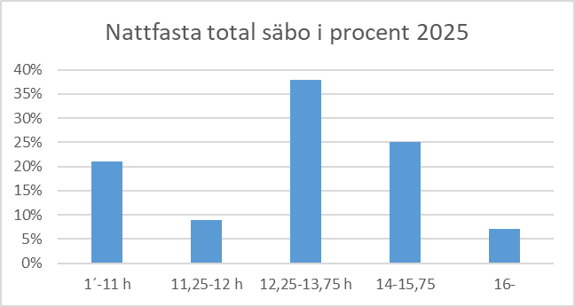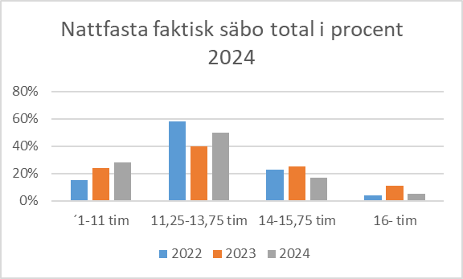

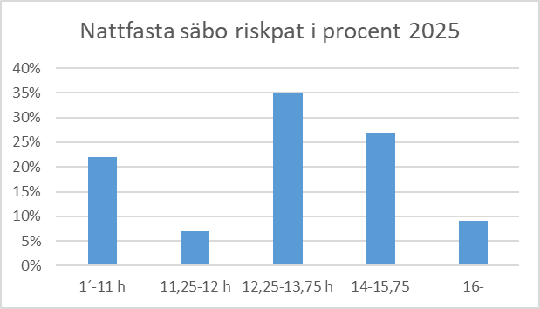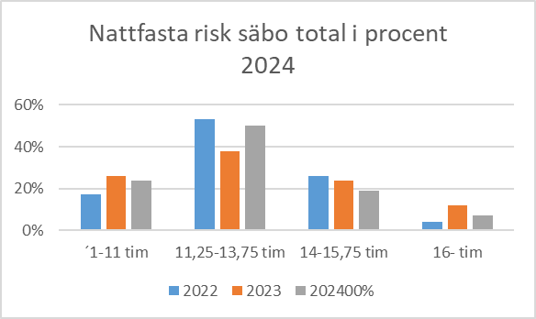
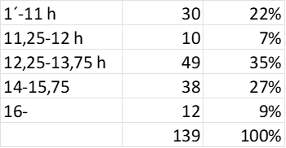

Mätningen är uppdelad i:
- Den nattfasta som samtliga patienter har
- Den nattfasta som de patienter har som i senior alert blivit bedömda ha en risk för undernäring

Resultatet i mätningen visar att det fortfarande är en alldeles för stor del av patienterna på vård och omsorgsboendena i Eslöv som har en för lång nattfasta. När det gäller den faktiska nattfasta har enbart 21 procent en nattfasta som är 11 timmar eller lägre och 7 procent har en nattfasta som överstiger 16 timmar.

I resultatet för de patienter som är bedömda ha en risk för undernäring har enbart 22 procent en nattfasta som är 11 timmar eller mindre och 9 procent har en nattfasta som överstiger 16 timmar. Detta trots att den vanligaste åtgärden i i senior alert för patienter med risk för undernäring är just att minska nattfastan.

Vi har under de år som vi mätt nattfasta inte gjort några större förflyttningar. Det skiljer någon procentenhet mellan åren, men ingen signifikant förbättring. Efter mätningen 2024 så uppmärksammades att det var en stor samling i tidsspannet 11,25-13,75 timmar. Det kunde vara intressant att se om de som fanns i detta tidsspann låg närmare 11 timmar eller om de låg mot 14 timmar. I årets mätning har därför detta tidsspann delats upp i 11,25-12 timmar och 12,25 -13,75 timmar. Tyvärr visar mätningen att de flesta finns i spannet 12,25-13,75 timmar.

När det gäller de patienter som redan är bedömda som riskpatienter enligt senior alert så blir det högprioriterat att göra individuella bedömningar och åtgärder för att omgående minska nattfastan alternativt öka närings och energiintaget under dygnets vakna timmar
. Samtliga enhetschefer och ansvariga sjuksköterskor har fått resultaten nedbrutna till sin verksamhet för att kunna sätta in individanpassade åtgärder.

Munhälsa
I 2025 års mätningar har 140 personer munhälsoproblem av grad 2 och 3. Enligt 2024 års mätning var detta 116 personer. Den stora skillnaden beror på att under mätningar 2025 har både hemsjukvård och LSS tillkommit. Lägger man till hemsjukvård och LSS till de 116 som 2024 hade munhälsoproblem så får man 151. Detta innebär att munhälsoproblemen har ökat något, men inte så mycket som det ser ut.

Munhälsoproblemen är fortsatt ett stort problem. Förutom att det ger smärta med munhälsoproblem så hänger det kraftigt samman med undernäring. En god munhälsa hänger också samman med välmående. Att äldre har en så god mun och tandstatus som möjligt är viktigt. Vård och omsorg behöver här se över hur vårt samarbete med Oral Care kan förbättras, samt säkerställa kunskapsnivån hos omvårdnadspersonal gällande munhälsa och munvård.

Palliativ vård
Det är viktigt för både patient och anhöriga att vården i livets slut blir god. Syftet med palliativregistret är att förbättra vården i livets slut oberoende av diagnos eller vårdgivare. Genom att föra in svar på frågor kring varje avliden patient visas det i diagram hur den palliativa vården kopplat till Socialstyrelsens indikatorer kring palliativ vård bedrivs. Socialstyrelsen upprättar viktiga indikatorer som vårdgivaren ska mäta mot och de anger också ett målvärde som ska uppnås.

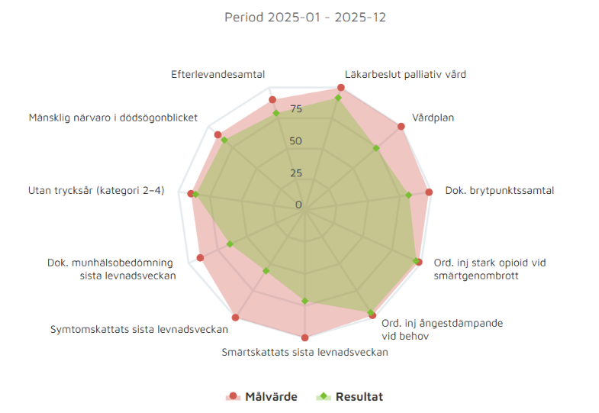

Sedan 2017 har Eslövs kommun arbetat extra med kvalitetsindikatorerna smärtskattning och munhälsa. Detta är indikatorer som gäller omvårdnad och alltså ligger under sjuksköterskans direkta ansvarsområde.

Indikatorer | Värde 2017 mot  målvärde (%) | Värde 2018 mot  målvärde (%) | Värde 2021 mot  målvärde (%) | Värde 2022 mot  målvärde (%) | Värde 2023 mot  målvärde (%) | Värde 2024 mot  målvärde (%) | Värde 2025 mot  målvärde (%)
Smärtskattning | 30 | 75 | 54 | 62 | 65 | 69 | 71
Munhälsa | 45 | 65 | 62 | 60 | 53 | 62 | 64
Vårdplan |  |  |  |  | 74 | 72 | 74

Resultatet för 2025 visar att vi trots att vi lyft dessa frågor sedan 2017 så utvecklas vi inte i rätt riktning. 2017 hade vi oerhört dåliga siffror och kvaliteten har stigit rejält sedan dess. Lyftet gjordes redan 2018 och sedan dess har vi legat kvar på ungefär samma nivå. Från 2025 har en standardvårdplan för palliativ vård skapats och samtliga patienter i vård i livets slut ska ha denna vårdplan.

BPSD registret
Beteendemässiga och psykiska symtom vid demens (BPSD) drabbar någon gång 90 procent av alla med demenssjukdom. Symtomen kan exempelvis vara aggressivitet, oro, apati, hallucinationer eller sömnsvårigheter. Dessa symtom orsakar ett stort lidande för framför allt personen med demenssjukdom, men också för närstående. Syftet med BPSD registret är att, genom tvärprofessionella vårdåtgärder, minska förekomsten och allvarlighetsgraden av BPSD.

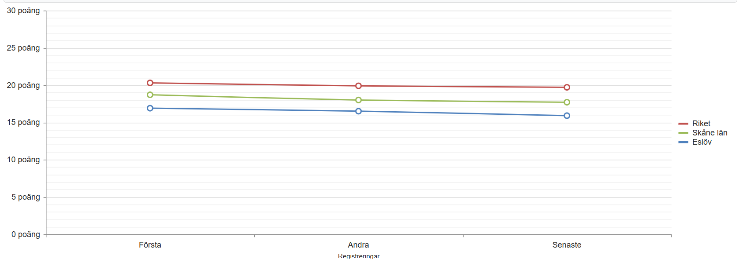

Det sker ett stort arbete med BPSD registreringar och det tas fram handlingsplaner på individnivå efter det resultat som fås från mätningarna. De låga poäng som fås i mätningarna visar på bra resultat av de handlings- och bemötandeplaner som tas fram för individen.

Svårläkta sår
Region Skåne har anställt sårkonsulter. Sårkonsulterna är specialistutbildade sjuksköterskor. Deras uppdrag är att stötta bland annat kommunens sjuksköterskor i att läka svårläkta sår. Sårkonsulterna har även knutit till sig sjuksköterskor från olika kommuner som ska få en högre grad av kompetens när det gäller svårläkta sår. Eslövs kommun har en sjuksköterska i detta nätverk.

Basala hygienrutiner
Vård och Omsorg har tidigare deltagit i SKR:s årliga punktprevalensmätning (ppm) gällande basala hygienrutiner och klädregler. Denna mätning har varit en viktig indikation på efterlevnaden av basala hygienrutiner i verksamheten. Tyvärr har SKR avslutat denna mätning och ingen på centralt håll har tagit vid.

Under 2025 har MAS ÄO och MAS FN gemensamt utvecklat en egen form av mätningar av observationer av efterlevnad av basala hygienrutiner via forms i mobiltelefonen. MAS analyserar sedan resultaten. Vi kan på detta sätt kontrollera vår egen verksamhet och jämföra oss med oss själva över tid. Det som saknas är jämförelsen med andra kommuner.

En egenkontroll av efterlevnad av basala hygienrutiner påbörjades under hösten 2022 och har fortsatt under 2024. Egenkontrollen rekommenderas av Vårdhygien Skåne. Egenkontrollen genomförs i form av en nulägesanalys och efter vad den analysen visar upprättas en handlingsplan. Genomförd handlingsplan ska sedan leda till att nulägesanalysen förbättras. Enhetscheferna ansvarar för att detta utförs.

Avvikelser
PSL 2010:659, 6 kap. 4 §, SOSFS 2011:9 5 kap. 5 §, 7 kap. 2 § p 5
Hälso-och sjukvårdspersonal ansvarar för att identifiera, dokumentera och rapportera händelser (avvikelser). Mottagare av rapporterade händelser är respektive chef som beslutar om fortsatt hantering av händelsen. Om händelsen avser en risk för allvarlig vårdskada eller allvarlig vårdskada informeras medicinskt ansvarig sjuksköterska (MAS) som utreder avvikelsen vidare. Om utredningen visar att det handlar om risk för allvarlig vårdskada eller en allvarlig vårdskada anmäler MAS händelsen till Inspektionen för vård och omsorg (IVO) enligt lex Maria

Under 2025 har det anmälts 2956 avvikelser gällande vårdskador. Det är något fler än 2024 då 2811 avvikelser anmäldes.

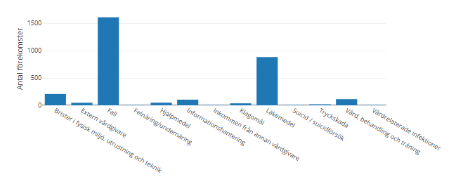

Avvikelser läkemedel och fall

 | 2025 | 2024 | 2023 | 2022 | 2021 | 2020 | 2019 | 2018
Läkemedel | 882 | 907 | 817 | 860 | 785 | 932 | 1328 | 1546
Fall | 1609 | 1523 | 1418 | 1518 | 1594 | 1481 | 1958 | 1784

Läkemedel
Under våren 2019 infördes digital signering för att säkerställa att patienter fick sin ordination korrekt utförd och vid rätt tillfälle. Användningen av digital signering har fortsatt sedan dess. Andelen avvikelser gällande läkemedel har 2025 sjunkit med 2,7 procent sedan 2024 och med 43 procent sedan 2018. Trots en fortsatt hög andel avvikelser gällande läkemedel så har införandet av digital signering visat sig vara en bra kvalitetshöjning för patienten som nu i betydligt högre grad får sina hälso- och sjukvårdsordinationer utförda vid rätt tillfälle.

Digital signering fungerar i realtid vilket ställer stora krav på den legitimerade personalen som ska se till att signeringslistor är korrekta och att de omgående korrigeras vid förändringar. Tidigare kan en muntlig ordination ha getts och sedan har uppföljning skett genom att signeringslistan fyllts i, i efterhand. Om det idag inte finns någon signeringslista i systemet så genereras en avvikelse. Alla brister gällande läkemedel och ordinationshandlingar syns omgående och genererar avvikelser. Bedömningen är att avvikelser som tidigare varit ett mörkertal nu dokumenteras då bristen syns direkt i det digitala systemet. Därför har vi en större minskning av de ursprungliga avvikelserna än vad vi kan se, men vi har däremot fått till nya sorters avvikelser gällande läkemedel. Ett fortsatt arbete pågår för att även komma tillrätta med dessa avvikelser.

Konstateras kan att nästan 75 procent av samtliga ordinationer och instruktioner utförs korrekt. 77 procent hanteras korrekt inom vård och omsorgsboende, 76 procent inom LSS och socialpsykiatrin och 70 procent inom hemvården. Vård och Omsorg hanterade nästan 1,8 miljoner ordinationer under 2025. Av dessa utfördes drygt 1,3 miljoner ordinationer helt korrekt.

22 procent av samtliga ordinationer hanteras dock utanför ordinerad tidsram. Detta är ett problem som kunnat ses sedan starten av digital signering. MAS har löpande informerat enhetschefer om denna problematik och att den behöver hanteras. Vid kontroller har det visat sig att väldigt mycket är ett hanteringsfel där delegerad personal inte följer den rutin som finns för signering. Delegerad personal signerar inte i samband med administrering av läkemedel, utan signerar i efterhand administreringen till samtliga patienter. Detta innebär en stor patientsäkerhetsrisk, då man i efterhand behöver komma ihåg vad man gjort. Avvikelser gällande att läkemedel varit signerade som givna, men inte har varit givna har uppmärksammats och tros bero på detta.

3 procent av ordinationerna är ej utförda. Vid stickprov för kontroll av detta, har det visat sig att detta i stor utsträckning är patienter som är bortresta eller på sjukhus. Detta skulle förts in i det digitala signeringssystemet, men har inte gjorts.

Vård och omsorg totalt
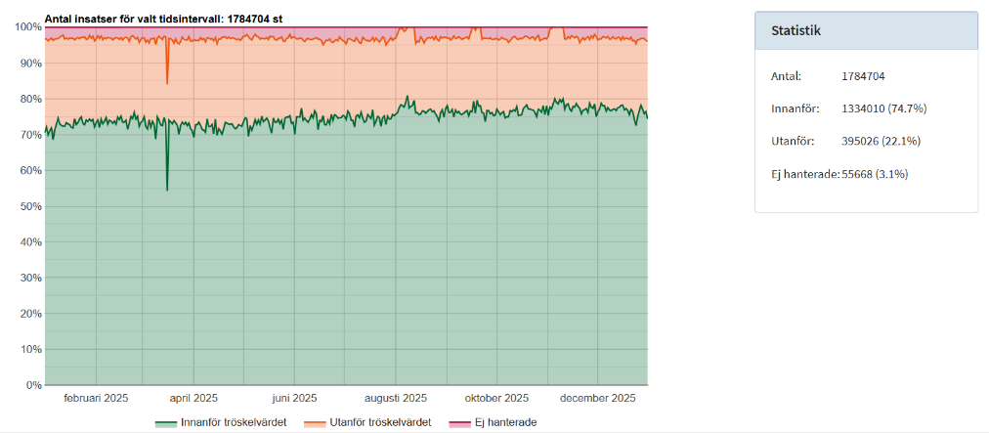
Hemvården
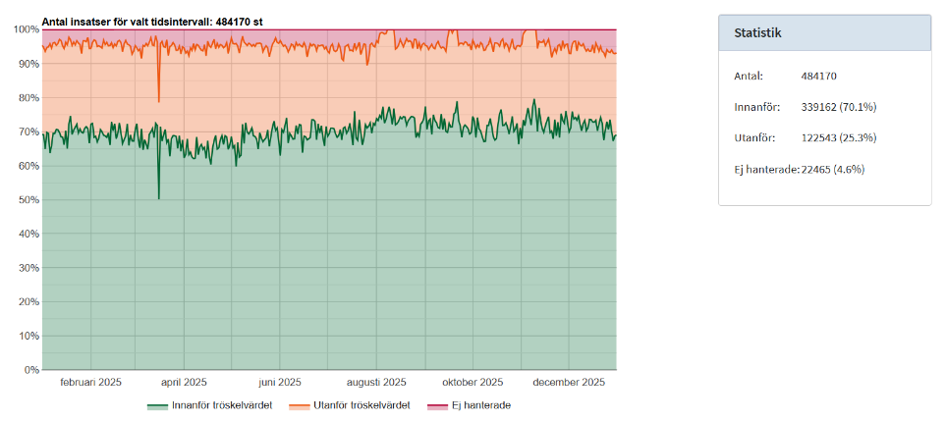

LSS och socialpsykiatrin
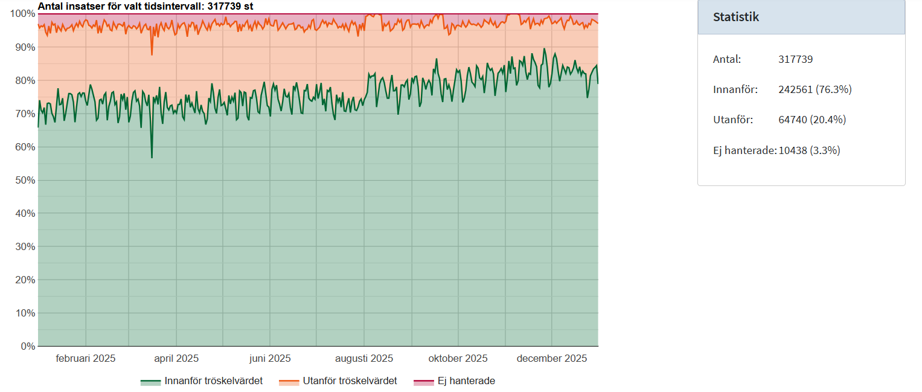

Vård och omsorgsboende
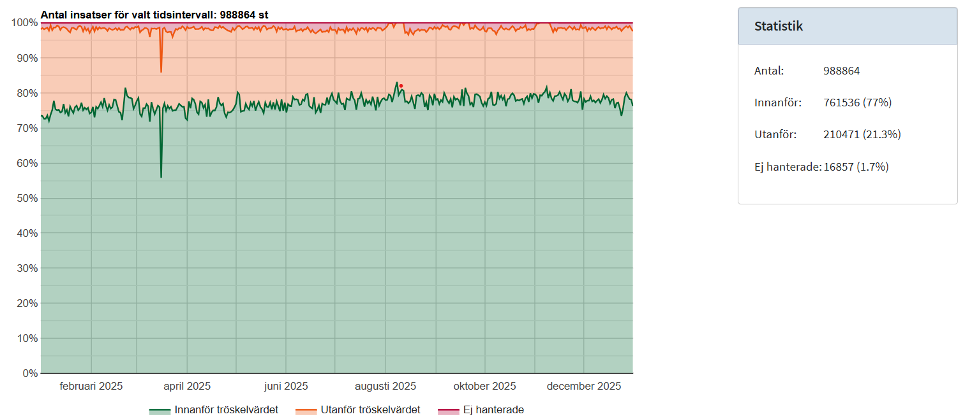

I april 2025 påbörjades ett kvalitetsarbete inom funktionsnedsättning för att höja andelen patienter som får sina ordinationer i tid.
Samtliga enheter fick under april till september en genomgång av hur överlämning av läkemedel ska utföras enligt rutin. Personal och enhetschef fick ta del av statistik för hela funktionsnedsättning och för sin enhet. Personalen fick sedan göra en genomgång av samtliga patienter och identifiera de fall där det fanns hinder för att överlämna läkemedlet på den tidpunkt och inom det tidsspann som var ordinerat. En översyn av möjligheten att anpassa tiderna för dessa patienter gjordes sedan av sjuksköterska och vid behov läkare.
Efter genomgången fick varje enhet och enhetschef återkoppling på sin statistik minst 1 gång/månad under hela 2025 samt uppdrag att lyfta frågan med personalgruppen regelbundet. Målet sattes till att 90% skulle hanteras innanför ordinerad tidsram.

Vid arbetets start i april hanterades 73,6% av alla överlämningar innanför ordinerad tidsram. I januari 2026 hanterades 85,6% av alla överlämningar innanför ordinerad tidsram.

Detta kvalitetsarbete kommer att genomföras även på vårdboende och på distrikt under 2026.

Förvaring av läkemedel
Läkemedel ska enligt Socialstyrelsen HSLF-FS 2017:37 12 kap 1§ förvaras i låst utrymme, oåtkomligt för obehöriga. Sedan 2022 har läkemedelsskåp med digitalt lås installerats i hela verksamheten. Detta innebär att alla läkemedel är inlåsta och enbart sjuksköterskor och delegerad personal har åtkomst till läkemedel.

Extern läkemedelsgranskning
Enligt Socialstyrelsen HSLF-FS 2017:37 4 kap 3§ ska vårdgivaren säkerställa hanteringen av läkemedel i verksamheten genom en extern granskning. Under 2025 genomfördes en riktad extern granskning inom vård och omsorg. Fyra avdelningar på ett vård- och omsorgsboende genomfördes. Vård och omsorg fick goda resultat på granskningen.

Fall
Antal (st) registrerade fallavvikelser 2025 (2024) i Eslövs kommun
Hemvården | 586 (575)
Vård- och omsorgsboende | 683 (636)
Korttidsboende Ölycke | 81 (58)
Hemgångsteam | 2 (9)
Verksamhet Funktionsnedsättning | 209 (206)
Daglig verksamhet | 13 (12)
Personlig assistans | 3 (4)
Totalt | 1 577 (1500)

Punktprevalens för varje månad mätt i slutet av varje månad mellan mars och augusti för inte mottagna fallavvikelser inom 3 dagar är 8, 11, 12, 19, 16, 35 st rapporter. Nya inkomna rapporter talar för att punktprevalensen ökar under sommaren.
Under hösten 2025 påbörjades en uppdatering av avvikelserutinen för enklare hantering och denna kommer att introduceras på MAS- och MAR-möten under våren 2026.

I tabellen nedan visas fallindex för varje vård & omsorgsboende i Eslövs kommun.
Genom att dela antalet fallavvikelser med antal boendeplatser räknas det ut ett fallindex.

Analys
Antal registrerade fallavvikelser har ökat med nästa 80 i jämförelse med 2024.
Samtliga av avvikelserna är mottagna, men 10 saknar en utredning. Bakomliggande faktorer till fallet samt vad som kan göras för att förebygga nytt fall saknas därmed. Detta är emellertid en förbättring jämfört med föregående år, då 29 rapporter inte var mottagna.
I tabellen nedan visar fallindex för varje vård- och omsorgsboende i Eslövs kommun.
Genom att dela antalet fallavvikelser med antal boendeplatser räknas det ut ett fallindex.
 | Fallindex  (antal fall/boendeplatser) | Fallindex  (antal fall/boendeplatser) | Fallindex  (antal fall/boendeplatser)
Boende | 2023 | 2024 | 2025
Bergagården | 2,5 (118/48) | 2,25 (108/48) | 2,7(129/48)
Gjutaregården | 2,5 (94/38) | 1,8 (68/38) | 3,1 (117/38)
Solhällan | 1,1 (89/78) | 1,1 (86/78) | 2,4 (115/48)
Trollsjögården | 1,3 (75/56) | 2,8 (156/56) | 1,95 (109/56)
Kärråkra | 3,1 (175/56) | 3,2 (179/56) | 3,7 (206/56)
Ölycke Boende | 2,1 (19/9) | 4,3 (39/9) | 0,8 (7/9)
Ölycke Korttid | 3,4 (75/22) | 2,6 (58/22) | 3,7 (81/22)

Analys
Fallavvikelserna har ökat ifrån 636 fall 2024 till 683 fall 2025. Enligt fallindex är det på Bergagården, Gjutaregården, Kärråkra och Ölycke korttid som antalet fall har ökat.
På Bergagården är det fyra personer som står för nästan hälften av samtliga fall. Dessa personer har olika bakomliggande sjukdomar, men har nedsatt insikt i sin förflyttningsförmåga och behov av assistans. Tre av personerna har uttalade psykiska och beteendemässiga symptom vid demenssjukdom/kognitiv svikt. De saknar förmågan att tillkalla personal och sedan invänta hjälp.
På Ölycke korttid finns det två huvudsakliga faktorer som bidrar till ett högt fallindex. Det finns en stor omsättning av patienter med betydande vårdbehov och med kognitiv svikt kombinerat med nedsatt insikt om sina funktionsförmågor. Den andra faktorn är patienter som kommer på växelvård, där miljöombytet bidrar till ökad oro och därmed ökad fallrisk.
Två av personerna som föll mest frekvent på Ölycke flyttade till Gjutargården, vilket har bidragit till det ökade fallindexet på vårdboendet. Tillsammans med ytterligare tre personer uppnår dessa fem nära hälften av samtliga inrapporterade fall på Gjutaregården.
Kärråkra har alltid ett högt fallindex och det beror på att de personer som bor där har kognitiv svit och nedsatt insikt om sina funktionella förmågor som gör att personerna har hög fallrisk.

I tabellen nedan visar antalet registrerade fallavvikelser från varje LSS-boende i Eslövs kommun. Fallindex är uträknat efter enhetschefområden på grund av att det är få boendeplatser per LSS-boende och därmed kan inte boendeenheten redovisas om sekretess ska hållas.

 | Fallindex  (antal fall/  boendeplatser) | Fallindex  (antal fall/  boendeplatser) | Fallindex  (antal fall/  boendeplatser)
LSS-boende | 2023 | 2024 | 2025
3U  Albovägen  Hasslebrovägen  Oxievägen  Vedelsvägen | 1,7 (40/23) | 1,1 (26/23) | 2,4 (55/23)
3S  Bastugatan  Bjärevägen  Bryggaregatan  Luggudevägen | 1,3 (43/32) | 2,5 (80/32) | 2,2 (85/39)
S3  Kvarngatan 10b  Kvarngatan 10g  Kvarngatan 14  Sockenvägen | 1,0 (41/41) | 1,6 (67/41) | 0,8 (33/41)
3Y  Järnvägsgatan  Poliskroken  Tröskevägen  Västerlånggatan  Boendestöd | 0,43 (25/58) | 0,57 (33/58) | 0,6 (36/58)

Analys
I enhetschefområde 3U har antalet fallavvikelser ökat. På två boende finns det två patienter som har ökad kognitiv svikt samt försämrad rörelseförmåga. Kontinuerliga teammöten sker för att arbeta fallförebyggande.
Enhetschefområde 3S finns ett LSS-boende som har många registrerade fallavvikelser. Det är en brukare som står för 91 procent av hela enhetschefsområdets fallavvikelser. Olika förebyggande insatser har gjorts men brukaren faller oftast när personal inte är närvarande. Fallen sker oftast i samband när brukaren gör aktiviteter som hen ska få hjälp med men inte har förmågan att vänta på personal.
På enhetschefområde S3 har fallindex minskat generellt på alla boenden. Detta beror på att de patienter som föll tidigare har fått försämrad rörelseförmåga och försöker inte längre att förflytta sig självständigt.
På enhetschefområde 3Y bor en patient som faller på grund av epileptiska anfall vilket är svårt att förebygga, och som står för 42 procent av samtliga fall. Denna patient har försämrats under 2025.
Generellt så ökar fallavvikelserna i samband med att patienterna blir äldre och oftast med en begynnande kognitiv svikt samt sämre fysisk form och nedsatt balans.

Socialpsykiatri boende | Fallindex  (antal fall/  boendeplatser) | Fallindex  (antal fall/  boendeplatser) | Fallindex  (antal fall/  boendeplatser)
 | 2023 | 2024 | 2025
3Ä  Mossavägen  Remmarlövsvägen  Vålarödsvägen | 0,3 (5/26) | 0,2 (5/26) | 0,9 (24/26)

Analys
Antalet fallavvikelser har ökat på ett boende och det är en framför allt en patient som faller. Denna patient står för 60 procent av samtliga fall på enhetschefsområdet. Bostadsanpassningar har gjorts, hjälpmedel har förskrivits, men trots dessa insatser fortsätter patienten att falla.
Tabell nedan visar antalet registrerade fallavvikelser på daglig verksamhet samt de brukare som har personlig assistans. Eftersom antalet brukare som har daglig verksamhet varierar kan fallindex inte räknas ut. Det samma gäller de brukare som har personlig assistans.

 | Antal registrerade fallavvikelser
 | 2023 | 2024 | 2025
Daglig verksamhet | 17 | 12 | 13
Personlig assistans (3x och 3y) | 3 | 4 | 3

Förflyttningsutbildning Verksamhet funktionsnedsättning
Förflyttningsutbildningen sker i samband med arbetsplatsträffar (APT) när hela arbetsgruppen är samlad. Utbildningstiden är ca 1,5 timmar. Denna förflyttningsutbildning ska göras vartannat år.
Under hela 2025 har sammanlagt 30 personer genomgått förflyttningsutbildning. Detta är mindre än antalet personer under 2024 och beror på att andra utbildningsinsatser har prioriterats, t.ex. Röda tråden, Lågaffektivt bemötande, Studio 3 och Kombo.

Lyftutbildning Verksamhet funktionsnedsättning
Lyftutbildningen sker en gång i veckan. Utbildningstiden är två timmar.
Under första hälften av 2025 (1 januari-30 maj) har totalt 92 platser erbjudits. 82 personer har varit bokade och 60 personer har utbildats.
Under andra hälften av 2025 (1 juni-31december) har 145 platser totalt erbjudits. Hundra personer har varit bokade och 84 personer har utbildats.
Sammanlagt under 2025: 237 platser har erbjudits, 182 personer har varit bokade och 144 personer har utbildats.

Förflyttningsutbildning Distrikt, korttid och Vård- och omsorgsboende
Förflyttningsutbildningen sker varannan vecka och beroende på efterfrågan har det varit två eller ett tillfälle den dagen. Utbildningstiden är två timmar. Mellan januari och maj har det varit totalt 16 utbildningstillfällen och 168 platser har erbjudits, 167 bokade och 142 personer har genomgått förflyttningsutbildningen. Under hösten har det varit 6 utbildningstillfällen och 72 platser har erbjudits, 60 personer deltog.
Under semesterperiodens början är det varje vecka två utbildningstillfällen på 4 timmar enbart för vikarier. Totalt 12 utbildningstillfällen 141 platser har erbjudits, 130 platser var bokade och 99 personer har genomgått förflyttningsutbildningen.
All personal inom vård- och omsorg som arbeta med patienter som förflyttas med lyft, överflyttningsplattform och 4way glide (gliddraglakan) måste gå utbildning i detta innan man får lov att utföra förflyttningar med patienter.

Låg affektivt bemötande i verksamhet funktionsnedsättning
Under 2024 startade en stor utbildningsinsats för medarbetare i lågaffektivt bemötande, och som fortsatte under 2025 genom Studio 3.
Nu kommer de två utbildade medarbetarna att hålla i den fortsatta utbildningen i lågaffektivt bemötande. Nu kommer utbildningen hållas enhetsvis, det vill säga varje arbetsgrupp kommer att utbildas tillsammans.

Egenkontroll skyddsåtgärder
Tvångs- och begränsningsåtgärder är inte tillåtna i vården, undantaget nödsituationer. Skyddsåtgärder är tillåtna, men ska då ske med patientens samtycke och syftet ska vara att skydda, stödja, hjälpa eller aktivera patienten. Det är viktigt att de skyddåtgärder som vi vidtar följer regelverket.
Under 2025 har arbetsterapeut, sjukgymnast samt SAS gjort 6 kontroller/genomgångar avseende förekomst av skyddsåtgärder på olika LSS boenden.
Granskningen har skett genom möten med enhetschef och hela arbetsgruppen. Två möten har bokats in per boende.
Arbetet fortsätter under 2026 och målet är att vart tredje år ska varje LSS-boende och assistansgrupp ha genomgång av de skyddsåtgärder som finns samt säkerställa att inte skyddsåtgärder används som inte är utredda.

Under 2026 ska även en kartläggning gällande skyddsåtgärder göras på daglig verksamhet.

Detta arbete startade även på vård- och omsorgsboende under hösten 2025 och fortsätter under 2026. Här är det MAS och SAS som gemensamt håller ihop detta arbete.

Resultat egenkontroll basala hygienrutiner
Vård och omsorgsboende

Punktprevalensmätningen (ppm) genomfördes hösten 2025. Hygienombuden i verksamheterna fick en utbildning av MAS och var sedan de som genomförde observationerna och rapporterade in dem till MAS för sammanställning och analys. En mätning gjordes på vård och omsorgsboende där även en enhet från distrikt deltog. En annan mätning gjordes inom verksamhet funktionsnedsättning.

Vi kan konstatera att medarbetarna inom vård- och omsorgsboende är bra på att efterleva klädreglerna. På de fyra parametrar som ingår i klädregler så hade nästan 99 procent korrekt på samtliga. Ett väldigt bra resultat.

Resultatet försämras när man tittar på de fem steg som är de egentliga basala hygienrutiner. Resultatet minskar till 55 procent i efterlevnad när det gäller efterlevnad av samtliga fem parametrar. Sämst resultat får handdesinfektion före patientkontakt. Handsanvändning får däremot 100 procent, men samtidigt vet vi att det förkommer en enorm överanvändning av handskar. Korrekt på samtliga nio delar har 55 procent av medarbetarna. Det totala resultatet dras ner något för vård och omsorgsboendet då den verksamhet på distrikt som deltog generellt hade ett lägre resultat än vård och omsorgsboendet. Samtliga enhetschefer har fått resultatet för sin verksamhet att arbeta med.

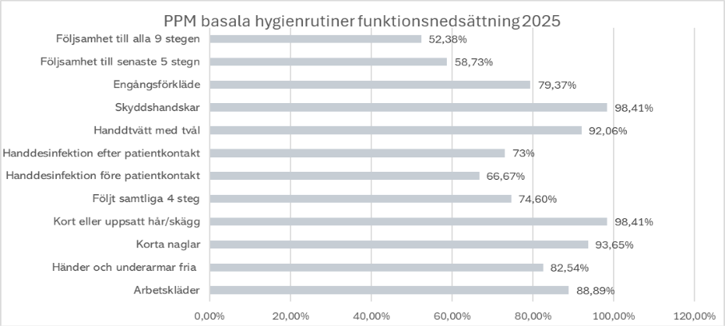

Resultatet presenteras här för hela funktionsnedsättning. Resultaten i följsamhet skiljde sig dock kraftigt mellan olika enheter. Insatser för att öka följsamheten har därför sett olika ut för olika enheter. Generellt sätt är handdesinfektion för och efter patientkontakt det område där följsamheten är sämst. Hygienombuden har tagit del av resultaten av mätningen och fått i uppdrag att arbeta vidare med öka följsamheten avseende handdesinfektion.

Klagomål och synpunkter
SOSFS 2011:9, 5 kap. 3 §, 3 a § och 6 §, 7 kap. 2 § p 6
En viktig del i förvaltningens systematiska kvalitetsarbete är att ta emot och utreda synpunkter och klagomål. Närmast ansvarig chef ansvarar för kvalitetsförbättring inom sitt ansvarsområde och är skyldig att löpande behandla inkomna synpunkter och klagomål. Inkomna synpunkter och klagomål som är kopplade till enskilda patienter och som avser uteblivna insatser eller som inte överensstämmer med en enskild individs vård- och omsorgsplanering, fastställda rutiner eller vad som är förenligt med lag och föreskrift rapporteras som en avvikelse. Kvalitetsbrister och andra synpunkter på vården hanteras enligt rutin för synpunkter och klagomål. Återkoppling till den som lämnat synpunkt eller klagomål sker alltid om man så önskar.

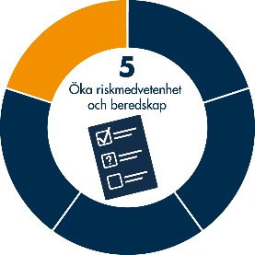
Öka riskmedvetenhet och beredskap
Alla delar av vården behöver planera för en hälso- och sjukvård som flexibelt kan anpassas till kortsiktigt eller långsiktigt förändrade förhållanden med bibehållen funktionalitet, även under oväntade förhållanden.

Vård och omsorg har tagit fram en kompetensförsörjningsplan för att säkerställa kunskap och kompetens till verksamheterna framöver. I detta arbete förekommer också ett arbete med att fördela arbetsuppgifter på ett bra sätt. En del i detta är att avlasta de legitimerade grupperna med undersköterskor. I och med att dessa undersköterskor arbetar nära den legitimerade personalen så blir det lättare för den legitimerade personalen att utbilda undersköterskor samt att följa upp utförda uppgifter. Tanken att alla ska kunna göra allt behöver åter prövas i takt med allt mer avancerad hälso- och sjukvård kommer att bedriva i hemmet framöver. Att utföra avancerade hälso- och sjukvårdsinsatser kräver mer utbildning än vad som kan ges i delegeringssituationer.

MÅL, STRATEGIER OCH UTMANINGAR FÖR KOMMANDE ÅR
Att löpande mäta resultat via egenkontroller har påbörjats under 2022 och har fortsatt under 2025. Det behövs en strategi gällande egenkontrollerna, så att vi håller i och fortsätter mäta tills vi nått det resultat vi önskar. Egenkontroller är ett utmärkt sätt att kontrollera efterlevnad av rutiner.
Det finns ett inbyggt problem i verksamheten där hälso- och sjukvårdskunskap efterfrågas av omvårdnadspersonalen, men där resurserna av sjuksköterskor för detta inte räcker till. Ett nytänk i hur man arbetar och vem som gör vad behövs då samtidigt mer avancerad hälso- och sjukvård bedrivs i hemmet.
Grunden för patientsäkerhetsarbetet under 2026 kommer att vara det fortsatta arbetet med Nationell handlingsplan för ökad patientsäkerhet i hälso- och sjukvården” Agera för säker vård”.

Det gemensamma arbetet med region Skåne gällande Nära vård kommer också att fortsättningsvis vara en viktig del under 2026.

Mål för 2026
Mål | Metod | Mätning
Ökad efterlevnad av basala hygienrutiner | - Utbildning via webbplattform  - Möten med hygienombud  - Mäta efterlevnad  - Vårdhygienisk rond | - Utvärdering av handlingsplaner  - Nulägesanalys enligt egenkontroll  - Antal deltagare vid träffar med hygienombud  - Egen ppm
Utveckling av dokumentationen | - Uppföljning och utveckling av standardvårdplaner  - Markörbaserad journalgranskning  - ICF sjuksköterskor | - MAS och MARs granskning av slumpvis utvalda journaler  - MAS o MARs uppföljning av standardvårdplaner
Förbättra munhälsa | - Utbildning  - Munhälsoombud? | - Oral Care
Minska antalet uppkomna trycksår i egen verksamhet | - Utbildning  - Arbeta med checklista | - Följa resultat i senior Alert  - Utbildningsinsatser till omvårdnadspersonal
Individuellt utskrivet inkontinenshjälpmedel | - Fler sjuksköterskor med förskrivningsrätt | - Kontroll av antalet förskrivare
Utveckling av vård i livets slut. | - Information  - Utbildning | - Kvalitetsregistret Palliativregistret  - Journalgranskning – vårdplan  - Avvikelsegranskning
Höja nivån av patienter som får sin ordination i tid | - Information  - Utbildning | - Följa statistik i Alfa
Säkerställa att riktlinje gällande skydds och begränsningsåtgärder efterlevs:  Vård och omsorgsboende  LSS boenden  Ordinärt boende | - Utbildning/genomgång  - besök på boendena | - Journalgranskning, samtal med personal och besök hos patient gemensamt MAS, MAR och SAS
Öka antalet inkomna avvikelser som tas emot inom fem dagar | - Information om processen gällande avvikelser  - Kontroll av andel mottagna avvikelser inom fem dagar | - Kontroll avvikelse systemet
Kartläggning i hur många medarbetare som går förflyttningsutbildning under 2026. | - Kontroll av utbildningslistor per halvår. | - Antal utbildade personer under 2026.

